**POŽADAVKY K ROZDÍLOVÉ ZKOUŠCE – management sportu**

|  |  |  |  |  |
| --- | --- | --- | --- | --- |
| **Jméno zkoušejícího** | **šk. r.** | **Pololetí** | **Ročník** | **Předmět** |
| Ing. Kupaiev Oleksandr | 2024/2025 | 2. | 2. | Matematika |
| **Písemná část** (seminární práce vypracovaná žákem doma) | | | | |
| * Exponenciální a logaritmické rovnice * Goniometrie a trigonometrie * Řešení pravoúhlých trojúhelníků – Pythagorova věta, definice goniometrických funkcí (sin, cos, tg, cotg) v pravoúhlém trojúhelníku * Řešení obecných trojúhelníků (sinová a kosinová věta) * Planimetrie * Základní pojmy (přímka, úhel, n-úhelník, kružnice) * Shodnost a podobnost trojúhelníků * Euklidova věta o odvěsně, Euklidova věta o výšce * Obsah a obvod rovinných útvarů – vzorce (trojúhelník, čtverec, obdélník, lichoběžník, kružnice) | | | | |
| Výše uvedená témata budou žákem zpracována samostatně a zaslaná na mailovou adresu vyučujícího. Práce nebo její části nesmí být staženy – zkopírovány z jiných zdrojů (internet, apod.) a práce bude vykazovat následující formátovací vlastnosti: ***stránka A4, řádkování jednoduché, font Times New Roman vel. 12, číslování stránek, v záhlaví stránky uvedeno jméno žáka, třída, datum vypracování***. V případě nedostatků nebude práce hodnocena!!! | | | | |
| **Ústní část** (ústní nebo písemné zkoušení ve škole) | | | | |
| * Řešení logaritmické a exponenciální rovnice * Řešení pravoúhlého trojúhelníku * Řešení obecného trojúhelníku * Vzájemná poloha 2 přímek, přímky a kružnice * Řešení praktických příkladů v rovině * Test | | | | |
| **Studijní materiály a zdroje** | | | | |
| * Jaroslav Klodner: Matematika pro obchodní akademie II * Jaroslav Klodner: Sbírka úloh z matematiky pro obchodní akademie * <https://1kspa-kladno.cz/wp/matematika/> | | | | |

**e-mail: kupaiev@1kspa.cz**

Vzorové příklady:

1. Určete neznámou x, pro kterou platí:

a) log3 x = –1

b) 33x+1 = 81

1. Vypočítejte:

log2 64 – log3 27 + log5 25 =

1. Je dána rovnice:

log 45 – log (x – 1) = 2

1. Určete definiční obor proměnné x.
2. Vyřešte rovnici.
3. Řešte pravoúhlý trojúhelník ABC (tj. určete délky stran a, b, c, a úhlů α, β, γ), je-li dáno α = 300, a = 5 cm.
4. Jaký je sklon žebříku délky 8,2 m, který je svým okrajem opřen ve výšce 7,6 m?
5. Je dán obecný trojúhelník ABC se stranami a, b, c a úhly α, β, γ.
6. Vypočtěte úhel β, je-li dáno: a = 12 cm, b = 9 cm, α = 570.
7. Vypočtěte stranu c, je-li dáno: a = 17 cm, b = 14 cm, γ = 840
8. Čtvercový travnatý pozemek se obchází po dvou stranách jeho obvodu celkem třemi sty kroky. Neukázněný chodec dostal pokutu za to, že pozemek přešel po úhlopříčce.

**Vypočtěte, kolik kroků neukázněný chodec ušetřil a výsledek zaokrouhlete na desítky.**

1. Okrasná část zahrady má tvar obdélníku, jehož rozměry se liší o jediný metr.

Po úhlopříčce dlouhé 29 metrů vede pěšinka.

**Určete délku a šířku okrasné zahrady.**

1. Obsah kružnice je 100 cm2. Vypočtěte:
2. Obsah tmavé části (zaokrouhlete na cm2)
3. Poloměr kružnice (zaokrouhlete na desetiny cm)

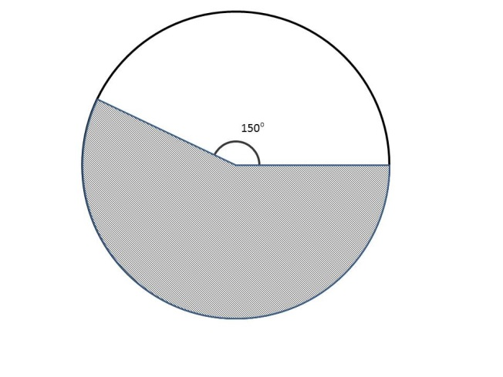

1. Kolik m2 bude třeba objednat na omítku (okna a dveře zanedbáváme).

